满天星班观察日志
日期 2025年 6 月 16 日
今日一日活动
宝宝 |  | 生活活动 |  |  |  |  | 其他活动
姓名 | 入园情绪 | 上午点心 | 午餐 | 午睡 | 下午点心 | 大便
王思瑞 | 好 | 鲜牛奶 √  多样饼干√ | 燕麦饭 √  清蒸鳕鱼√  蚝油生菜√  丝瓜口蘑汤√ | 12：40前入睡。 | 枸杞绿豆百合汤√  葡萄√  蜜桃√ | 无 | 上午：  一、晨间游戏活动  宝宝们入园后进行了自主游戏，游戏活动有娃娃家（小厨房）、室内滑滑梯、桌面游戏（益智玩具、美工玩具）、图书区。  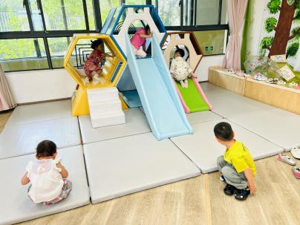  二、户外活动  （一）萌宠乐园  早点后，宝宝们到萌宠乐园喂了咕咕鸡。  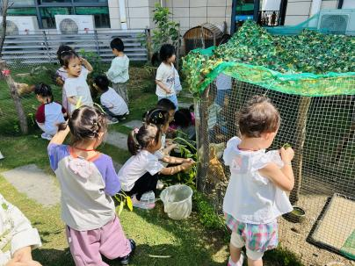  （二）综合区  喂完咕咕鸡，宝宝们到综合区玩了摇摇马和毛毛虫山洞。  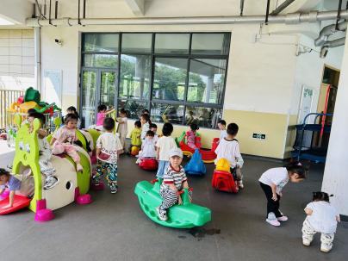  三、学习活动  （一）音乐游戏  宝宝们玩了音乐游戏《棒棒糖》、《碰碰舞》、《身体音阶歌》、《我的身体都会响》。  （二）美工：彩色冰淇淋  宝宝们用彩色纸片和固体胶装饰了冰淇淋，在制作的过程中大胆进行色彩的搭配，感受夏天的美好，体验手工制作的乐趣。  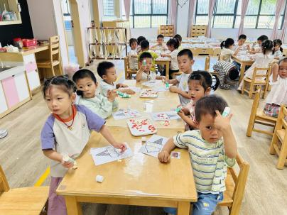  下午：  - 户外活动  午点后，宝宝们陆陆续续来到回廊上玩了一会儿沙包。  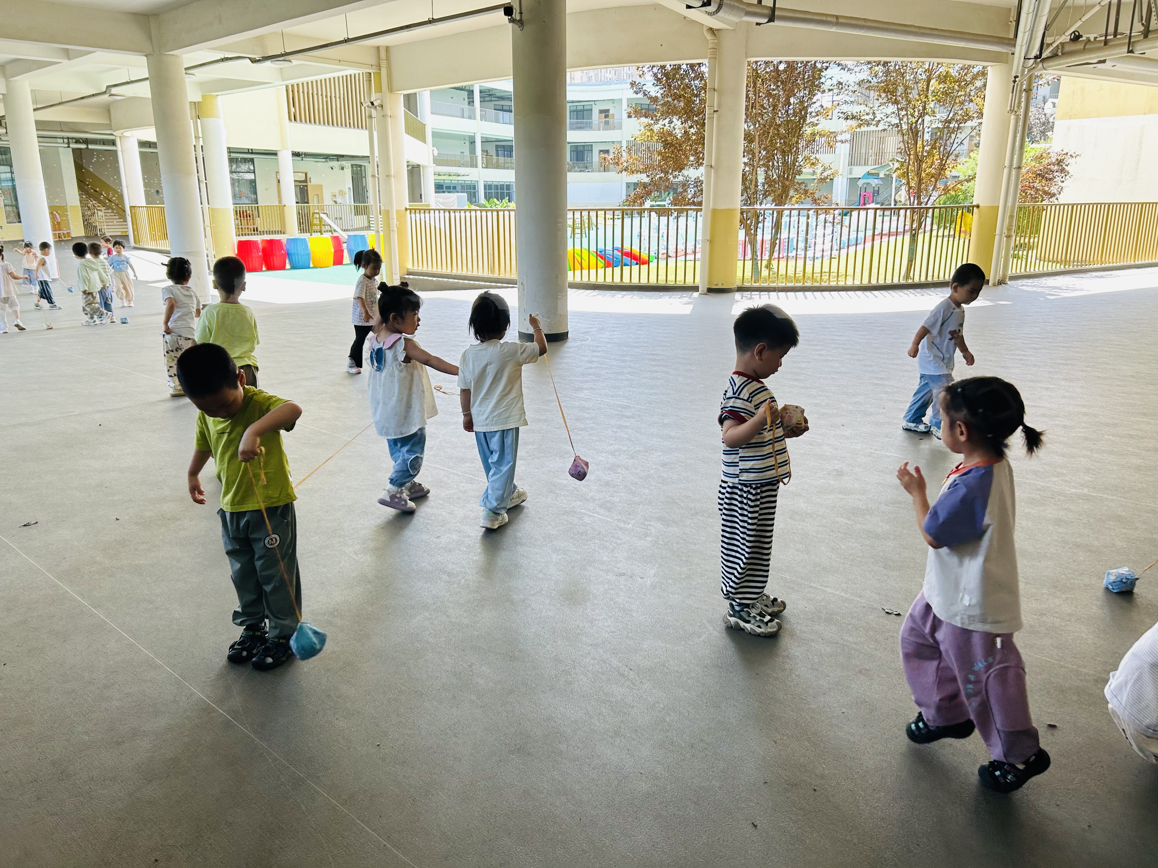  - 延时班活动  宝宝们去喂了咕咕鸡，回来之后我们一起制作了《五彩果汁》。  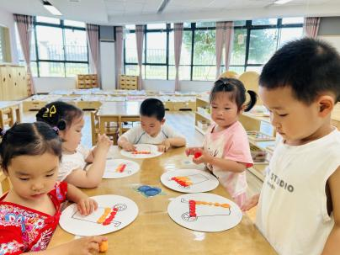
吴璧岑 | 好 | 鲜牛奶 √  多样饼干√ | 燕麦饭 √  清蒸鳕鱼√  蚝油生菜√（少量）  丝瓜口蘑汤√ | 12：40前入睡。 | 枸杞绿豆百合汤√  葡萄√  蜜桃√ | 无
陈锦瑜 | 好 | 鲜牛奶 √  多样饼干√ | 燕麦饭 √  清蒸鳕鱼√  蚝油生菜√  丝瓜口蘑汤√ | 12：40前入睡。 | 枸杞绿豆百合汤√  葡萄√  蜜桃√ | 无
付轩珞 | 好 | 鲜牛奶 √  多样饼干√ | 燕麦饭 √  清蒸鳕鱼√  蚝油生菜√（少量）  丝瓜口蘑汤√ | 12：40前入睡。 | 枸杞绿豆百合汤√  葡萄√  蜜桃√ | 无
张茉洵 | 好 | 鲜牛奶 √  多样饼干√ | 燕麦饭 √  清蒸鳕鱼√（一半）  蚝油生菜√  丝瓜口蘑汤√ | 12：40前入睡。 | 枸杞绿豆百合汤√  葡萄√  蜜桃√ | 无
吴心诺 | 好 | 鲜牛奶 √  多样饼干√ | 燕麦饭 √  清蒸鳕鱼×  蚝油生菜√  丝瓜口蘑汤√ | 12：40前入睡。 | 枸杞绿豆百合汤√  葡萄√  蜜桃√ | 无
马欣雨 | 好 | 鲜牛奶 √  多样饼干√ | 燕麦饭 √  清蒸鳕鱼√（一半）  蚝油生菜×  丝瓜口蘑汤√ | 12：40前入睡。 | 枸杞绿豆百合汤√  葡萄√  蜜桃√ | 无
陶悦 | 好 | 鲜牛奶 √  多样饼干√ | 燕麦饭 √  清蒸鳕鱼√  蚝油生菜√  丝瓜口蘑汤√ | 12：40前入睡。 | 枸杞绿豆百合汤√  葡萄√  蜜桃√ | 无
包星允 | 好 | 鲜牛奶 √  多样饼干√ | 燕麦饭 √  清蒸鳕鱼√（一半）  蚝油生菜√  丝瓜口蘑汤√ | 12：40前入睡。 | 枸杞绿豆百合汤√  葡萄√  蜜桃√ | 无
位知新 | 好 | 鲜牛奶 √  多样饼干√ | 燕麦饭 √（一半）  清蒸鳕鱼√  蚝油生菜√  丝瓜口蘑汤√ | 未入睡。 | 枸杞绿豆百合汤√  葡萄√  蜜桃√ | 无
孙煦深 | 好 | 鲜牛奶 √  多样饼干√ | 燕麦饭 √  清蒸鳕鱼√  蚝油生菜×  丝瓜口蘑汤√ | 12：40前入睡。 | 枸杞绿豆百合汤√  葡萄√  蜜桃√ | 无
徐锦晔 | 好 | 鲜牛奶 √  多样饼干√ | 燕麦饭 √（一半）  清蒸鳕鱼√  蚝油生菜√  丝瓜口蘑汤√ | 12：40前入睡。 | 枸杞绿豆百合汤√  葡萄√  蜜桃√ | 1
任昱霖 | 好 | 鲜牛奶 √  多样饼干√ | 燕麦饭 √  清蒸鳕鱼√  蚝油生菜√  丝瓜口蘑汤√ | 12：40前入睡。 | 枸杞绿豆百合汤√  葡萄√  蜜桃√ | 无
石安饶 | 好 | 鲜牛奶 √  多样饼干√ | 燕麦饭 √  清蒸鳕鱼×  蚝油生菜√  丝瓜口蘑汤√ | 12：40前入睡。 | 枸杞绿豆百合汤√  葡萄√  蜜桃√ | 无
张羿琛 | 好 | 鲜牛奶 √  多样饼干√ | 燕麦饭 √（一半）  清蒸鳕鱼√  蚝油生菜√（少量）  丝瓜口蘑汤√ | 12：40前入睡。 | 枸杞绿豆百合汤√  葡萄√  蜜桃√ | 无
毛跃 | 好 | 鲜牛奶 √  多样饼干√ | 燕麦饭 √  清蒸鳕鱼√  蚝油生菜√  丝瓜口蘑汤√ | 12：40前入睡。 | 枸杞绿豆百合汤√  葡萄√  蜜桃√ | 无
陈胤辰 | 好 | 鲜牛奶 √  多样饼干√ | 燕麦饭 √  清蒸鳕鱼√  蚝油生菜×  丝瓜口蘑汤√ | 12：40前入睡。 | 枸杞绿豆百合汤√  葡萄√  蜜桃√ | 无
邹子沐 | 好 | 鲜牛奶 √  多样饼干√ | 燕麦饭 √  清蒸鳕鱼√  蚝油生菜√  丝瓜口蘑汤√ | 12：40前入睡。 | 枸杞绿豆百合汤√  葡萄√  蜜桃√ | 无
陈阳 | 好 | 鲜牛奶 √  多样饼干√ | 燕麦饭 √  清蒸鳕鱼√  蚝油生菜√  丝瓜口蘑汤√ | 12：40前入睡。 | 枸杞绿豆百合汤√  葡萄√  蜜桃√ | 无
刘翊鸣 | 好 | 鲜牛奶 √  多样饼干√ | 燕麦饭 √  清蒸鳕鱼√  蚝油生菜√  丝瓜口蘑汤√ | 12：40前入睡。 | 枸杞绿豆百合汤√  葡萄√  蜜桃√ | 1
魏浩炎 | 好 | 鲜牛奶 √  多样饼干√ | 燕麦饭 √  清蒸鳕鱼√  蚝油生菜√  丝瓜口蘑汤√ | 12：40前入睡。 | 枸杞绿豆百合汤√  葡萄√  蜜桃√ | 无
孟瑞琳 | 好 | 鲜牛奶 √  多样饼干√ | 燕麦饭 √  清蒸鳕鱼√  蚝油生菜√  丝瓜口蘑汤√ | 12：40前入睡。 | 枸杞绿豆百合汤√  葡萄√  蜜桃√ | 无
李若涵 | 好 |  | 燕麦饭 √  清蒸鳕鱼√  蚝油生菜√  丝瓜口蘑汤√ | 12：40前入睡。 | 枸杞绿豆百合汤√  葡萄√  蜜桃√ | 无
肖柠舟 | 好 | 鲜牛奶 √  多样饼干√ | 燕麦饭 √  清蒸鳕鱼√  蚝油生菜√  丝瓜口蘑汤√ | 12：40前入睡。 | 枸杞绿豆百合汤√  葡萄√  蜜桃√ | 无
周昕妤 | 好 | 鲜牛奶 √  多样饼干√ | 燕麦饭 √  清蒸鳕鱼√  蚝油生菜√  丝瓜口蘑汤√ | 12：40前入睡。 | 枸杞绿豆百合汤√  葡萄√  蜜桃√ | 无

